Приложение 1

СХЕМА ГРАНИЦ РАЗМЕЩЕНИЯ ПУБЛИЧНОГО СЕРВИТУТА
Объект: распределительный газопровод низкого давления Новгородский район, д. Новое Кунино по ул. Лесная (Закольцовка)
Местоположение: Новгородская область, Новгородский район, Савинское сельское поселение, д. Новое Кунино
Кадастровый квартал: 53:11:0300303
Кадастровые номера земельных участков: 53:11:0300303:82, 53:11:0300303:240, 53:11:0300303:542, 53:11:0300303:284, 53:11:0300303:296
Система координат: МСК-53 (2 зона)
Площадь сервитута: 5380 кв.м

Лист 1/Листов 5
Масштаб 1:1000
Используемые условные знаки и обозначения:
 | Граница публичного сервитута
53:11:030303 | Граница и кадастровый номер кадастрового квартала
 | Граница и обозначение земельного участка, сведения о котором внесены в ЕГРН
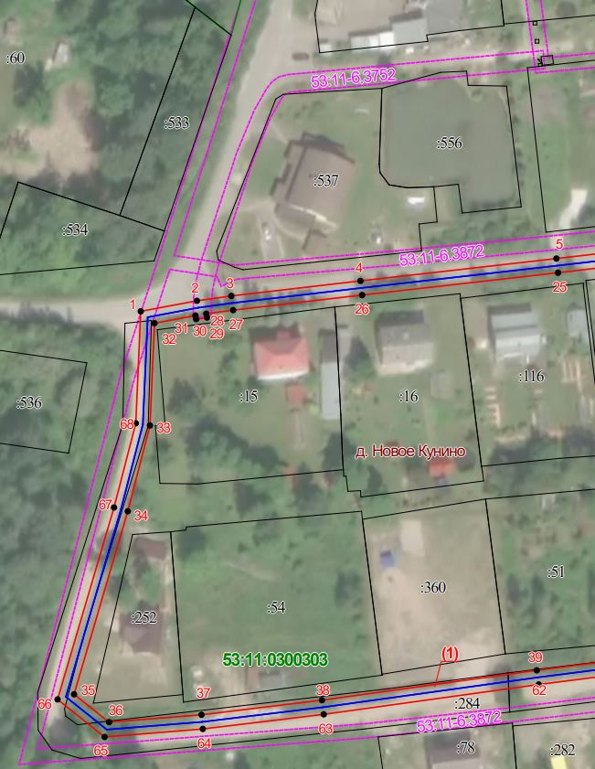

Лист 2/Листов 5
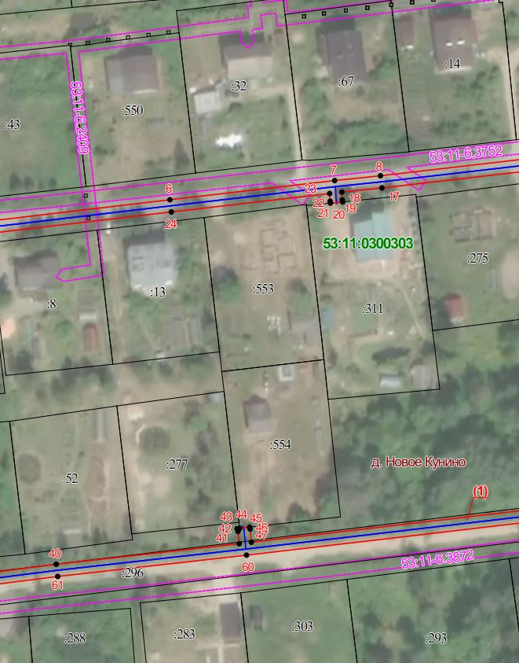
Масштаб 1:1000
Используемые условные знаки и обозначения:
 | Граница публичного сервитута
53:11:030303 | Граница и кадастровый номер кадастрового квартала
 | Граница и обозначение земельного участка, сведения о котором внесены в ЕГРН

Лист 3/Листов 5
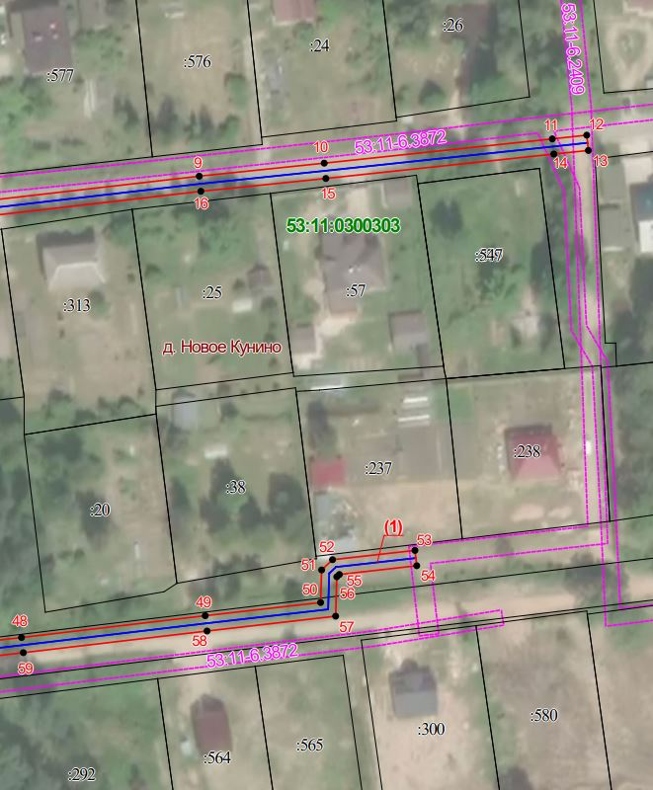
Масштаб 1:1000
Используемые условные знаки и обозначения:
 | Граница публичного сервитута
53:11:030303 | Граница и кадастровый номер кадастрового квартала
 | Граница и обозначение земельного участка, сведения о котором внесены в ЕГРН

Лист 4/Листов 5
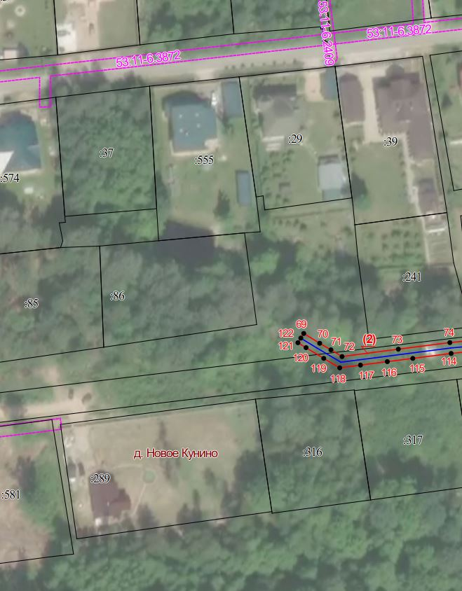
Масштаб 1:1000
Используемые условные знаки и обозначения:
 | Граница публичного сервитута
53:11:030303 | Граница и кадастровый номер кадастрового квартала
 | Граница и обозначение земельного участка, сведения о котором внесены в ЕГРН

Лист 5/Листов 5
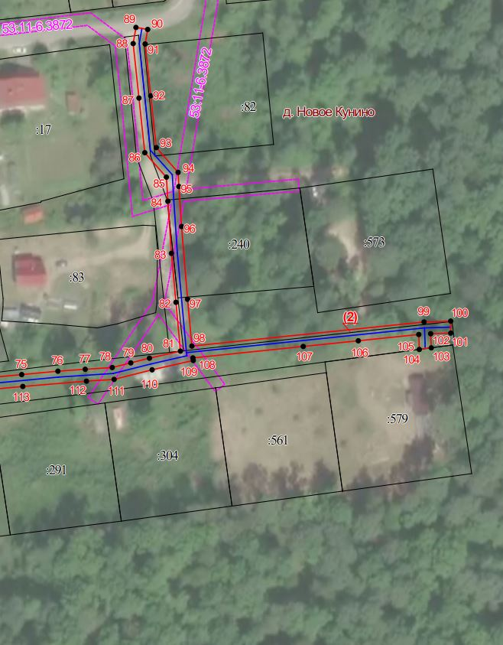
Масштаб 1:1000
Используемые условные знаки и обозначения:
 | Граница публичного сервитута
53:11:030303 | Граница и кадастровый номер кадастрового квартала
 | Граница и обозначение земельного участка, сведения о котором внесены в ЕГРН

Сведения о характерных точках границ объекта
Обозначение характерных точек границ | X, м | Y, м | Средняя квадратическая погрешность положения характерной точки (Мt), м
Контур 1
1 | 578163,71 | 2187722,06 | 0.10
2 | 578166,69 | 2187737,81 | 0.10
3 | 578168,01 | 2187747,47 | 0.10
4 | 578172,26 | 2187783,66 | 0.10
5 | 578178,51 | 2187838,61 | 0.10
6 | 578186,44 | 2187905,74 | 0.10
7 | 578192,70 | 2187959,51 | 0.10
8 | 578194,26 | 2187974,48 | 0.10
9 | 578205,59 | 2188072,21 | 0.10
10 | 578208,96 | 2188104,64 | 0.10
11 | 578215,28 | 2188163,80 | 0.10
12 | 578216,22 | 2188172,76 | 0.10
13 | 578212,24 | 2188173,18 | 0.10
14 | 578211,31 | 2188164,22 | 0.10
15 | 578204,98 | 2188105,06 | 0.10
16 | 578201,62 | 2188072,65 | 0.10
17 | 578190,28 | 2187974,92 | 0.10
18 | 578188,92 | 2187961,85 | 0.10
19 | 578186,40 | 2187962,01 | 0.10
20 | 578185,73 | 2187962,11 | 0.10
21 | 578185,32 | 2187958,13 | 0.10
22 | 578185,97 | 2187958,03 | 0.10
23 | 578188,48 | 2187957,87 | 0.10
24 | 578182,47 | 2187906,20 | 0.10
25 | 578174,54 | 2187839,07 | 0.10
26 | 578168,28 | 2187784,12 | 0.10
27 | 578164,04 | 2187747,98 | 0.10
28 | 578163,01 | 2187740,43 | 0.10
29 | 578161,97 | 2187740,64 | 0.10
30 | 578161,51 | 2187737,61 | 0.10
31 | 578162,54 | 2187737,40 | 0.10
32 | 578160,37 | 2187725,91 | 0.10
33 | 578131,65 | 2187724,63 | 0.10
34 | 578107,58 | 2187718,42 | 0.10
35 | 578056,20 | 2187703,34 | 0.10
36 | 578048,34 | 2187713,15 | 0.10
37 | 578050,43 | 2187739,07 | 0.10
38 | 578054,52 | 2187772,87 | 0.10
39 | 578062,90 | 2187833,10 | 0.10
40 | 578067,45 | 2187868,64 | 0.10
41 | 578074,14 | 2187928,36 | 0.10
42 | 578078,10 | 2187927,97 | 0.10
43 | 578079,05 | 2187927,66 | 0.10
44 | 578079,18 | 2187928,52 | 0.10
45 | 578079,54 | 2187931,72 | 0.10
46 | 578078,93 | 2187931,91 | 0.10
47 | 578074,63 | 2187932,33 | 0.10
48 | 578085,62 | 2188026,10 | 0.10
49 | 578091,29 | 2188073,76 | 0.10
50 | 578094,72 | 2188103,72 | 0.10
51 | 578103,17 | 2188103,97 | 0.10
52 | 578105,84 | 2188106,81 | 0.10
53 | 578108,24 | 2188128,18 | 0.10
54 | 578104,27 | 2188128,63 | 0.10
55 | 578102,01 | 2188108,58 | 0.10
56 | 578101,39 | 2188107,92 | 0.10
57 | 578091,14 | 2188107,62 | 0.10
58 | 578087,32 | 2188074,23 | 0.10
59 | 578081,65 | 2188026,57 | 0.10
60 | 578070,42 | 2187930,76 | 0.10
61 | 578063,47 | 2187869,12 | 0.10
62 | 578058,94 | 2187833,63 | 0.10
63 | 578050,56 | 2187773,38 | 0.10
64 | 578046,45 | 2187739,47 | 0.10
65 | 578044,22 | 2187711,89 | 0.10
66 | 578054,76 | 2187698,75 | 0.10
67 | 578108,64 | 2187714,56 | 0.10
68 | 578132,25 | 2187720,65 | 0.10
1 | 578163,71 | 2187722,06 | 0.10
Контур 2
69 | 578128,13 | 2188302,18 | 0.10
70 | 578124,54 | 2188308,05 | 0.10
71 | 578122,11 | 2188312,13 | 0.10
72 | 578119,67 | 2188316,21 | 0.10
73 | 578122,35 | 2188336,78 | 0.10
74 | 578124,79 | 2188355,63 | 0.10
75 | 578125,96 | 2188367,82 | 0.10
76 | 578127,11 | 2188379,94 | 0.10
77 | 578127,72 | 2188389,09 | 0.10
78 | 578128,32 | 2188398,18 | 0.10
79 | 578129,89 | 2188404,40 | 0.10
80 | 578131,46 | 2188410,66 | 0.10
81 | 578133,82 | 2188421,01 | 0.10
82 | 578150,20 | 2188419,52 | 0.10
83 | 578166,63 | 2188418,03 | 0.10
84 | 578184,09 | 2188416,81 | 0.10
85 | 578192,20 | 2188416,34 | 0.10
86 | 578200,40 | 2188409,07 | 0.10
87 | 578218,72 | 2188407,13 | 0.10
88 | 578237,04 | 2188405,19 | 0.10
89 | 578242,43 | 2188406,13 | 0.10
90 | 578241,75 | 2188410,07 | 0.10
91 | 578236,91 | 2188409,22 | 0.10
92 | 578219,50 | 2188411,07 | 0.10
93 | 578202,09 | 2188412,92 | 0.10
94 | 578193,82 | 2188420,25 | 0.10
95 | 578189,08 | 2188420,52 | 0.10
96 | 578175,64 | 2188421,41 | 0.10
97 | 578151,23 | 2188423,44 | 0.10
98 | 578135,52 | 2188424,87 | 0.10
99 | 578143,62 | 2188502,70 | 0.10
100 | 578143,88 | 2188511,63 | 0.10
101 | 578139,88 | 2188511,63 | 0.10
102 | 578139,68 | 2188504,91 | 0.10
103 | 578134,93 | 2188505,11 | 0.10
104 | 578134,39 | 2188501,10 | 0.10
105 | 578139,41 | 2188500,92 | 0.10
106 | 578137,30 | 2188480,67 | 0.10
107 | 578135,38 | 2188462,22 | 0.10
108 | 578131,53 | 2188425,23 | 0.10
109 | 578130,70 | 2188425,34 | 0.10
110 | 578127,56 | 2188411,55 | 0.10
111 | 578124,36 | 2188398,81 | 0.10
112 | 578123,74 | 2188389,54 | 0.10
113 | 578121,98 | 2188368,20 | 0.10
114 | 578120,82 | 2188356,07 | 0.10
115 | 578119,00 | 2188342,06 | 0.10
116 | 578117,79 | 2188332,76 | 0.10
117 | 578116,52 | 2188322,95 | 0.10
118 | 578115,53 | 2188315,35 | 0.10
119 | 578119,00 | 2188309,53 | 0.10
120 | 578122,92 | 2188303,04 | 0.10
121 | 578124,72 | 2188300,09 | 0.10
122 | 578126,43 | 2188301,14 | 0.10
69 | 578128,13 | 2188302,18 | 0.10

